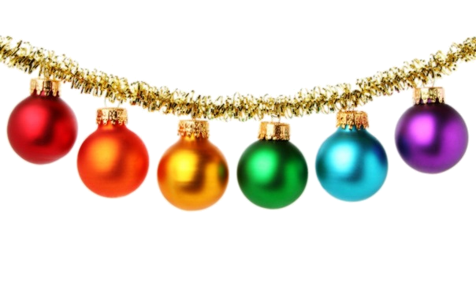
Новогодний выпуск №4


Новая волна

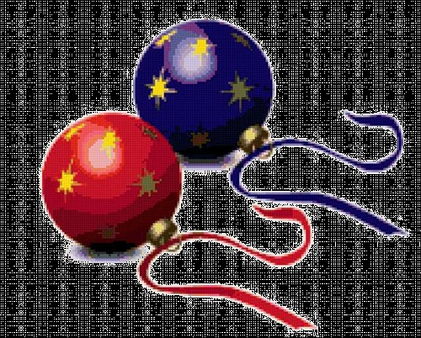

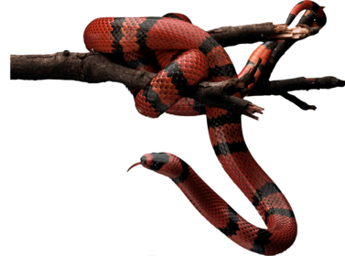

28.12.12
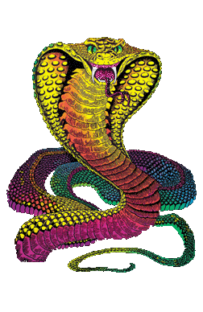
Наступает год Змеиный
Год удач! Конец невзгод!
Ну, а значит, есть причина
Проводить Дракона год!
Что сулит нам Год идущий?
Водяной Змеюки год??
А ему всегда присущий
Долгожданный поворот!
Он сулит нам Перемены
Добрый, светлый, знатный год,
Мы надеемся и верим,
Что он нас не подведет!!

Наступает 2013-й год — год Змеи. Мы успешно пережили «конец света», теперь нужно забыть о негативе и думать только о хорошем!
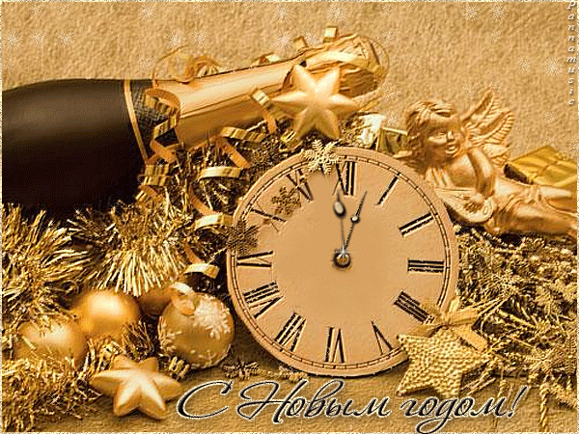
История празднования
Нового года в России

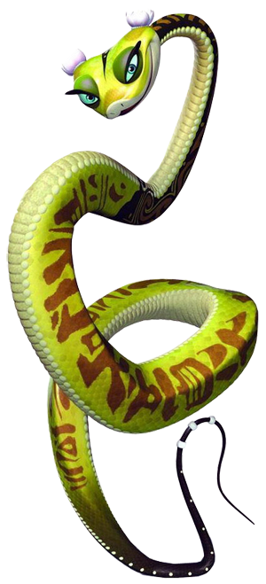
Новый год… Один из самых любимых наших праздников с пушистым белым снегом за окном, запахом елочной хвои, сверканием разноцветных игрушек и мишуры, обязательным фейерверком, подарками, а также с нарядным Дедом Морозом и очаровательной Снегурочкой. Мы долго ждем его, а когда 31 декабря в полночь бьют часы, радуемся наступившему году, надеясь на лучшие времена, и грустим, провожая уходящий.
До 10 века Новый год на Руси начинался в дни, близкие к весеннему равноденствию. В конце 10 века Древняя Русь приняла христианство (988 – 989 гг.), византийское летоисчисление и юлианский календарь. Год разделили на 12 месяцев и дали им названия, связанные с явлениями природы.

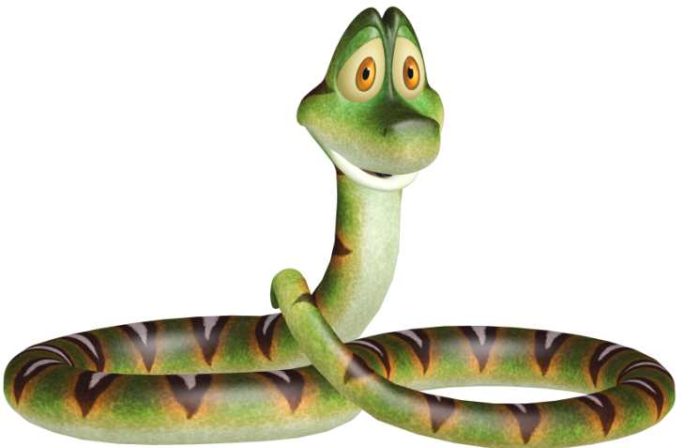
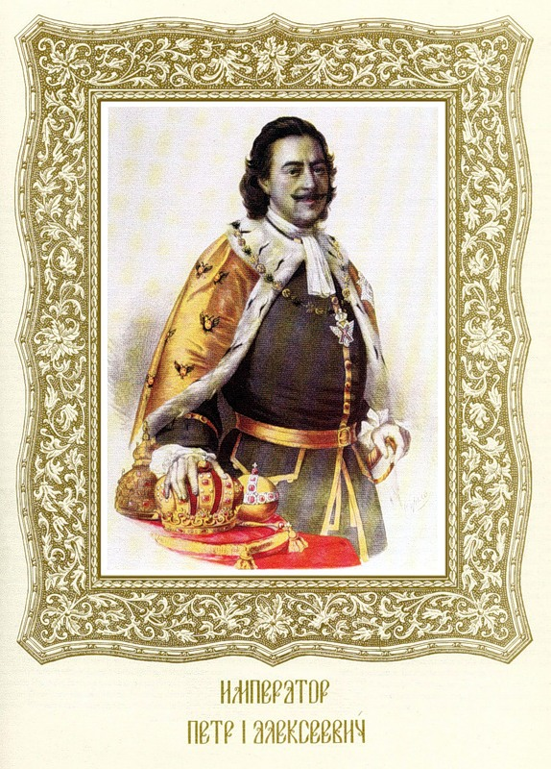
В 14 веке наши предки стали отмечать новый год по православному церковному календарю и почти 200 лет праздновали его приход 1 сентября. Новая реформа календаря пришлась на царствование Петра I (1672 –1725). 20 декабря 1699 года глашатаи объявили москвичам царский указ “О праздновании Нового года. Украшения должны были стоять уже в первый день января, но не в помещении, а снаружи: на воротах, улицах и дорогах, крышах трактиров. Всем горожанам предписывалось учинять стрельбу из пушек или из ружей, пускать ракеты, по ночам зажигать огни из хвороста или соломы.
Когда появилась на Руси первая елка, точно не известно. В мемуарной литературе имеются упоминания о том, что обычай ставить на праздник елку, был ввезен в Россию будущей женой Николая I (1796 – 1855), прусской принцессой Шарлоттой (Александрой Федоровной).
редактор: Черепанова Елизавета
http://kungurschool16.narod.ru/index.
Как встретить новый год 2013?
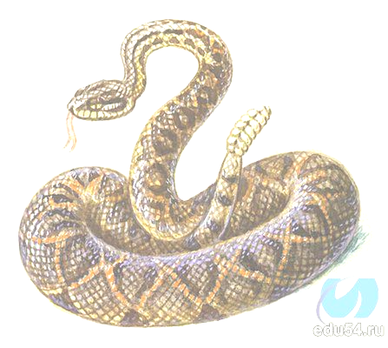
Восточный гороскоп утверждает, что Змея не любит шума и толпы и советует встречать год Змеи в кругу семьи. Однако, сами китайцы регулярно приветствуют год Змеи запуском тысяч салютов; встречают новый год в толпе на улицах городов и сел. Им виднее - это же их Змея ;-) Так что празднуйте в свое удовольствие хоть в тесном семейном кругу, хоть в клубе или на корпоративе. А вот к рекомендации «никаких конфликтов» следует прислушаться. Змея не терпит глупость, скандалы и неумение договариваться. Понятно, что невозможно уладить абсолютно все конфликты, но постарайтесь.
В чем встречать новый год 2013?
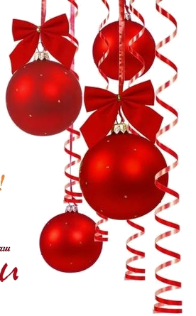
Змея любит элегантные наряды из гладких тканей. Шелк, атлас, шифон, эластан прекрасно подойдут для новогоднего костюма. Все оттенки воды: светло-голубой, лазурный, морской волны, синий и вплоть до черного цвета – идеальный выбор для встречи нового года 2013. Впрочем, змеи бывают всех оттенков зеленого, желтого, красного и серебристого цвета, поэтому вы можете выбрать наряд любого цвета, кроме однотонно белого. Колье, браслет или колечко в виде змеи будет очень даже кстати.
В эту новогоднюю ночь избегайте нарядов из вельвета, грубого льна и других шершавых тканей. Разумеется, Змее не понравятся вставки из змеиной кожи в одежде или аксессуарах. Крокодила Змея также считает своим родственником, поэтому постарайтесь обойтись ремнями и сумочками из кожи других животных, а еще лучше – из красивых гладких блестящих тканей.
Одежда по расцветке должна напоминать воду или змеиные узоры. Отложите наряды с цветочными мотивами, бабочками и космическими ракетами до следующей вечеринки.
Если габариты фигуры не позволяют надеть обтягивающее платье, можете ограничиться блестящими перчатками или поясом из шелка подходящей расцветки. Главное, чтобы новогодний наряд выглядел элегантно и богато, это принесет финансовый успех в наступающем году.

